|  |  |  |
| --- | --- | --- |
|  | **Carátula para entrega de prácticas** | |
| Facultad de Ingeniería | | Laboratorio de docencia |

Laboratorios de computación

salas A y B

|  |  |
| --- | --- |
| *Profesor:* | Ing. Karina García Morales |
| *Asignatura:* | Fundamentos de programación |
| *Grupo:* | 1122 |
| *No de Práctica(s):* | #1 |
| *Integrante(s):* | Guerrero Ventura Laura Yaneth |
|  |  |
|  |  |
| *Semestre:* | 2019-2 |
| *Fecha de entrega:* | 12/01/2019 |
| *Observaciones:* |  |
|  |  |

CALIFICACIÓN: _________

**Título de la practica**: La computación como herramienta de trabajo del profesional de ingeniería.

**Objetivo**: Descubrir y utilizar herramientas de software que se ofrecen en Internet que permitan realizar actividades y trabajos académicos de forma organizada y profesional a lo largo de la vida escolar, tales como manejo de repositorios de almacenamiento y buscadores con funciones avanzadas.

**Desarrollo:**

ACTIVIDAD 1. Un controlador de versiones es un sistema el cual lleva a cabo el registro de los cambios sobre uno o más archivos a lo largo del tiempo. Estos sistemas permiten regresar a versiones específicas de nuestros archivos, revertir y comparar cambios, revisar quién hizo ciertas modificaciones, así como proteger nuestros archivos de errores humanos o de consecuencias no previstas o no deseadas. Además, un control de versiones nos facilita el trabajo colaborativo, y nos permite tener un respaldo de nuestros archivos. Actualmente esta herramienta es sumamente importante para los profesionistas del software, sin embargo, su uso se extiende a diseñadores, escritores o cualquiera que necesite llevar un control más estricto sobre los cambios en sus archivos. Existen diferentes tipos de versionadores:

1. Tenemos al Sistema de Control de versiones Local, en estos sistemas, el registro de los cambios de los archivos se almacena en una base de datos local.
2. El Sistema de Control de Versiones Centralizado Estos sistemas están pensados para poder trabajar con colaboradores, por lo que un servidor central lleva el control de las versiones y cada usuario descarga los archivos desde ese servidor y sube sus cambios al mismo.
3. Sistema de Control de Versiones Distribuido En estos sistemas, los usuarios tienen una copia exacta del proyecto, así como todo el registro de las versiones, de esta manera si el servidor remoto falla o se corrompe, los usuarios pueden restablecer el servidor con sus propias copias de seguridad, además los usuarios pueden obtener los cambios en los archivos directamente del equipo de otros usuarios.
4. Git Git es un sistema de control de versiones de código libre, escrito en C, multiplataforma creado en 2005 por Linus equipo Torvalds, desarrollado por la necesidad de tener un sistema de control de versiones eficiente para el desarrollo del Kernel de Linux. Hoy en día es el sistema de control de versiones más usado y adoptado en el mundo.

**Repositorio** : Un repositorio es el directorio de trabajo usado para organizar un proyecto, aquí se encuentran todos los archivos que integran nuestro proyecto, y en el caso de Git, todos los archivos necesarios para llevar acabo el control de versiones.

1. Un repositorio local, es aquel que se encuentra en nuestro propio equipo y solo el dueño del equipo tiene acceso a él.
2. Un repositorio remoto es aquel que está alojado en la nube, esto quiere decir, que se encuentra en un servidor externo, el cual puede ser accedido desde internet y que nos va a permitir tener siempre a la mano nuestros archivos. Algunos de estas plataformas son: github.com, bitbucket.org o gitlab.com, todos ofreciendo diferentes características.
3. Github Github es una plataforma de almacenamiento para control de versiones y colaboración. Esta plataforma nos permite almacenar nuestros repositorios de una forma fácil y rápida, además nos da herramientas para el mejor control del proyecto, posibilidad de agregar colaboradores, notificaciones, herramientas gráficas y mucho más. Actualmente Github cuenta con más de 14 millones de usuarios haciéndola la plataforma más grande de almacenamiento de código en el mundo.

**Almacenamiento en la nube:** El almacenamiento en la nube (o cloud storage, en inglés) es un modelo de servicio en el cual los datos de un sistema de cómputo se almacenan, se administran y se respaldan de forma remota, normalmente en servidores que están en la nube y que son administrados por el proveedor del servicio. Estos datos se ponen a disposición de los usuarios a través de una red, como lo es Internet. Google Drive, SkyDrive, iCloud o Dropbox son algunos espacios de almacenamiento en la nube. Además, Google Drive (Google) y SkyDrive (Outlook) cuentan con herramientas que permiten crear documentos de texto, hojas de cálculo y presentaciones, donde el único requisito es tener una cuenta de correo de dichos proveedores.

Existe un amplio abanico de tipos de almacenamiento en la nube, algunos muy famosos como Google Drive, y otros no tanto (pero también de gran calidad).

**1.-** Dropbox: Es uno de los pocos servicios que ofrece compatibilidad para usuarios de Linux y Blackberry. Puede también utilizarse en Windows, macOS, Android y cualquier iOS estándar. Tiene además un aplicación oficial para teléfonos. Dropbox crea una carpeta local en el dispositivo que elijas que se sincroniza con una versión*online.*Gracias a esto seguirás teniendo disponible todos los archivos aun estando *offline.*

**2**._GoogleDrive: Es el centro de muchos de los servicios que actualmente Google ofrece. Nada más crear una cuenta. El espacio se comparte entre todos estos servicios, es decir, dentro de esos 15GB de espacio disponible se incluyen archivos adjuntos a correos electrónicos de tu cuenta Gmail o las copias de seguridad automáticas de fotos de Google+.

Google Drive ofrece dos formas de subir fotos y vídeos. La primera es la opción de “Alta calidad”: es gratuita y el espacio que ocupa no se incluye en tu límite de almacenaje. La otra opción de subir fotos es “Original”

3.- iCloud: Es un servicio excelente, es fácil de usar y ofrece una buena cantidad de almacenamiento de forma gratuita. Existen opciones disponibles para Windows, Mac, Linux, iOS y Android, además también puedes acceder a tu cuenta a través de su página web. iPhone cuenta con una aplicación, y la versión para iPad está en camino.

*ACTIVIDAD 2. Análisis de las herramientas de almacenamiento en la nube*:

*Dropbox es el original en el almacenamiento online. Estaba ahí antes que nadie, supo ver la oportunidad antes que nadie y durante bastante tiempo su nombre ha sido un eterno sinónimo de guardar algo en la nube.* *Por desgracia,* *No sólo su oferta inicial de GB gratuitos es la más limitada de toda la oferta sino que además sus principales ventajas depende más de terceros que de sí mismo: la integración.* *Google Drive también llega con unos cómodos 15 GB de almacenamiento y tiene, como principal virtud, la integración exquisita con el resto de productos de Google.* *Hay dos motivos de peso para utilizar Google Drive: los precios, la integración con toda la suite de Google y Android. En este último caso funciona como un nexo perfecto integrado con el sistema y el escritorio.* *iCloud No es tan potente y tan versátil como las anteriores, no tiene ningún tipo de promoción u oferta pero se integra perfectamente con OS X.*

*En un análisis determinado de todas las herramientas de almacenamiento llegue a la conclusión de que Google Drive es la más adecuada ya que tiene un espacio de almacenaje considerable, sincroniza las fotos automáticamente, tiene funciones veloces de intercambio de archivos y una herramienta completa e intuitiva para la edición de documentos (textos, plantillas y presentaciones).*

*ACTIVIDAD 3. RELACIONAR LAS IMÁGENES SELECCIONADAS.*

***Buscadores de Internet***

*Los motores de búsqueda (también conocidos como buscadores) son aplicaciones*

*Informáticas que rastrean la red de redes (Internet) catalogando, clasificando y*

*organizando información, para poder mostrarla en el navegador.* *Buscador de Internet Google*

*El buscador de Google (en inglés Google Search) es un motor de búsqueda en la web*

*propiedad de Google Inc. Es el motor de búsqueda más utilizado en la Web. Fue desarrollado por Larry Page y Sergey Brin en 1997.*

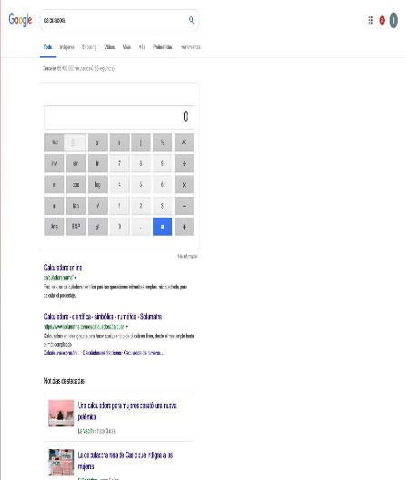 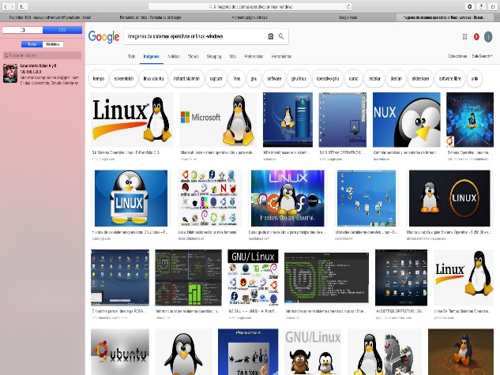

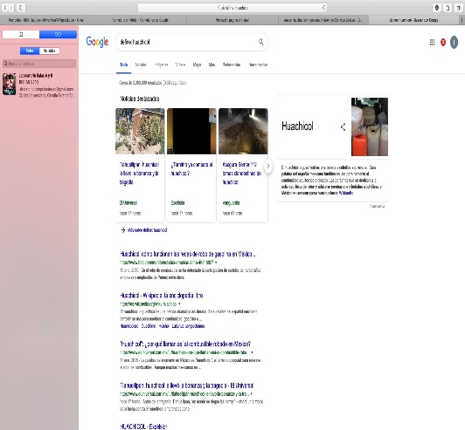 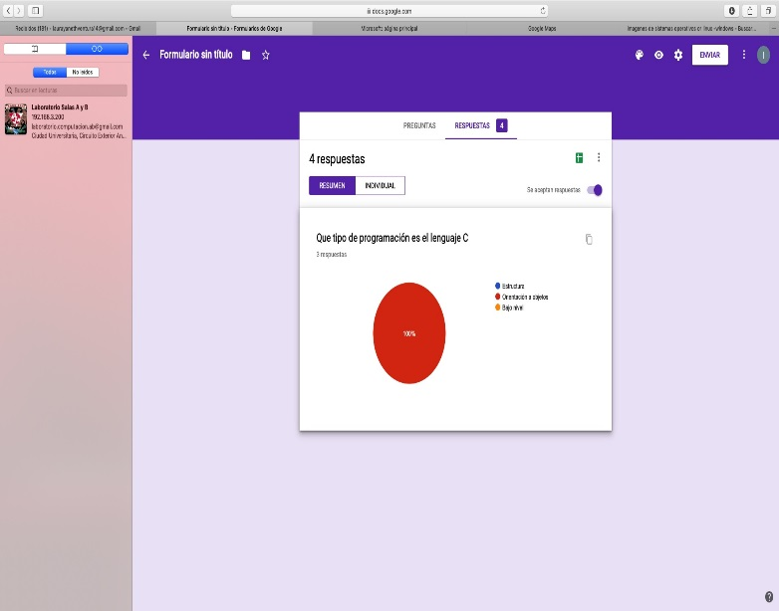

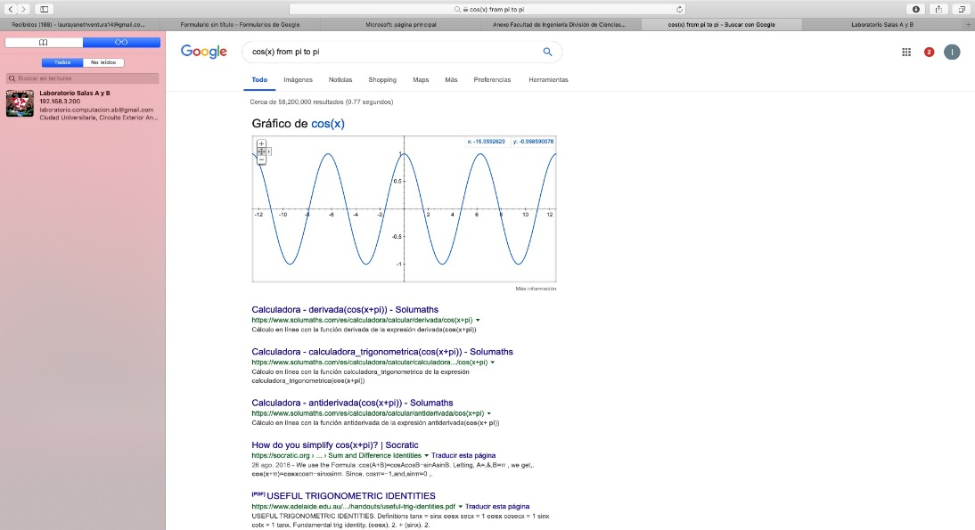

*Las imágenes están relacionadas en la manera en que todas fueron buscadas en el buscador Google, actualmente el buscador mas utilizado y como podemos observar este buscador web tiene un sinfín de utilidades, utilizando una serie de comandos o simplemente escribiendo lo que se desea encontrar el buscador web te arroja los resultados.*